Les élus CGT aux Commissions Administratives Paritaires Locales

CAPL n°7 : Personnels techniques, ouvriers, conducteurs ambulanciers et personnels d’entretien et de salubrité …
Titulaires : Suppléants :
GAUDIN Martine RAVE Cyril LEBATTEUX Arnaud

CAPL n°8 : Aide soignant(e)s, agents de service hospitalier….
Titulaires : Suppléants :
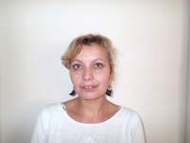
LEJARD Emilie PLU Chantal HAMELIN Laurent VINCENT Caroline

CAPL n°9 : Adjoints administratifs …
Titulaires : Suppléants :
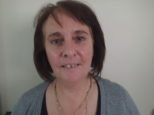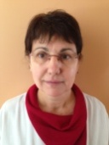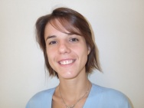
GARNIER DESPRES Martine GERMAIN Christèle GOUPIL VAYER Brigitte PARIS Aurélie

CAPL n°10 : Sage-femme….
Titulaires : Suppléants :
DRONNE Romain FIORITI Audrey PICOULEAU Claudine ROUSSEAU Christine

